**NINH THUẬN TỔ CHỨC LỚP TẬP HUẤN VỀ CÔNG TÁC QUẢN LÝ, KHAI THÁC VÀ PHÁT TRIỂN NHÃN HIỆU CHỨNG NHẬN “OCOP NINH THUẬN”**

Ngày 20/01/2022 Sở Khoa học và Công nghệ Ninh Thuận phối hợp cùng Trung tâm tư vấn phát triển thương hiệu Việt Nam tổ chức lớp tập huấn “*Công tác quản lý, khai thác và phát triển nhãn hiệu Ocop Ninh Thuận*”. Tham dự lớp học có ông Trần Văn Khuê đại diện Văn phòng 2 của Cục Sở hữu trí tuệ tại TP. Hồ Chí Minh, lãnh đạo Sở KH&CN, đại diện Hiệp hội nho và táo, đại diện các Sở, ban ngành và các doanh nghiệp trong tỉnh đang kinh doanh 12 sản phẩm đặc thù của tỉnh Ninh Thuận. Trong khuôn khổ dự án: Xác lập quyền nhãn hiệu chứng nhận Ocop Ninh Thuận, với mục đích là tạo công cụ quảng bá hình ảnh các sản phẩm Ocop nhằm nâng cao giá trị và danh tiếng sản phẩm tỉnh hòa nhập với các sản phẩm Ocop trong cả nước, nâng cao khả năng cạnh tranh của sản phẩm theo tiêu chí OCOP.

Qua lớp tập huấn này nhằm nâng cao nhận thức cộng đồng về về vai trò sở hữu trí tuệ và thương hiệu Việt. Nội dung tập huấn bao gồm:

* Thông tin về tình hình và thực trạng triển khai dự án.
* Xác lập quyền sở hữu công nghiệp đối với NHCN “Ocop Ninh Thuận”
* Các hệ thống nhận diện thương hiệu Nhãn hiệu chứng nhận (NHCN) “Ocop Ninh Thuận”. Xây dựng bản đố vùng mang NHCN “Ocop Ninh Thuận”.
* Xây dựng mô hình quản lý NHCN “Ocop Ninh Thuận”
* Tổ chức đánh giá, trước khi nghiệm thu dự án. Tiếp tục đeo đuổi đơn để được cấp văn bằng bảo hộ NHCN “Ocop Ninh Thuận”

**Nhóm tư vấn sẽ hoàn thiện các hồ sơ pháp lý gửi đăng ký Cục SHTT để xem xét và cấp văn bằng theo luật định.**

*Phạm Châu Hoành – Chủ tịch Hiệp hội nho và táo Ninh Thuận*

**Logo OCOP Ninh Thuận**

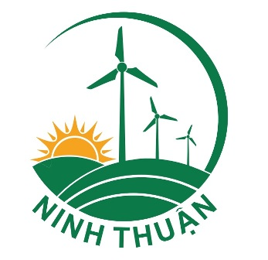

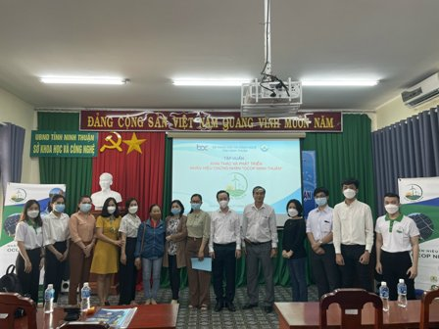

Ban tổ chức lớp học chụp hình lưu niệm lớp học

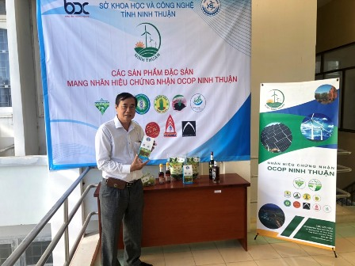

Giới thiệu các sản phẩm Ocop Ninh Thuận